【二年 論理国語】 『空白の意味』授業プリント① 二年 組 番 氏名 表
【ＭＥＭＯ】

ワーク 空白うめたい度チェック ☆授業前と授業後に記入してみよう。
４＝とてもそう思う ３＝そう思う ２＝あまり思わない １＝思わない
前 後 前 後
１会話が途切れると、話したくなる。 〔 〕〔 〕 ２ノートは余白なくびっしり書く。 〔 〕〔 〕
３部屋や机は物が多いと落ち着く。 〔 〕〔 〕 ４映画や小説は全部説明してほしい。 〔 〕〔 〕
５返信がないと落ち着かない。 〔 〕〔 〕 ６白い紙を渡されると困ってしまう。 〔 〕〔 〕
合計（６〜２４）〔 〕〔 〕 合計点の高さに、左の掛け軸で印を付けよう。
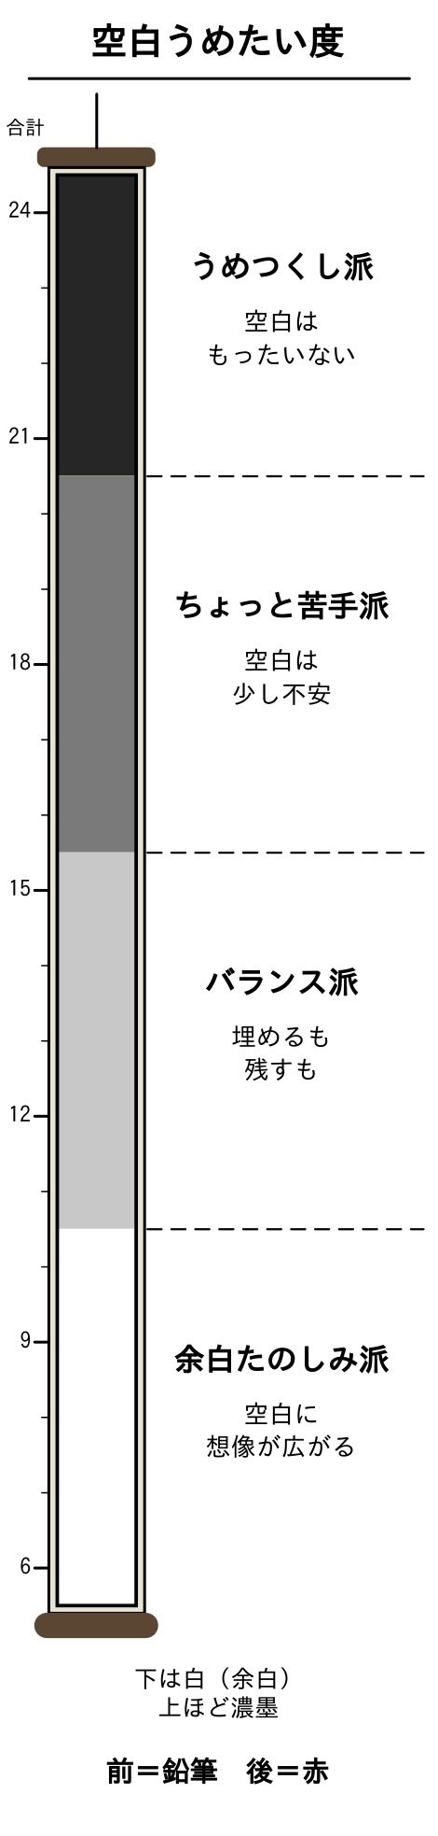

あなたのタイプ 前〔 〕派 → 後〔 〕派

＊本文を音読し、内容を確認しよう。
「空白」「余白」「イマジネーション」「逆説」などのキーワードに注意しながら読む。

第一段 …〈 Ｐ１４５・Ｌ１ 〜 Ｐ１４５・Ｌ７ 〉 『 「空白」は創造性 』
第二段 …〈 Ｐ１４５・Ｌ９ 〜 Ｐ１４９・Ｌ３ 〉 『 「松林図」の筆遣い 』
第三段 …〈 Ｐ１４９・Ｌ４ 〜 Ｐ１４９・Ｌ１６ 〉 『 「松林図」の画面構成 』
第四段 …〈 Ｐ１５０・Ｌ１ 〜 終わり 〉 『 逆説的な絵画表現――日本の美意識 』
段落・小見出し
第一段 〈 Ｐ１４５・Ｌ１ 〜 Ｐ１４５・Ｌ７ 〉 前段

【 「空白」は「無」ではなく、何かが入る「予兆」であるという筆者の考えを理解する 】
主題（テーマ）：＝「 空白 」論 …「 白 」「 日本美術 」「 日本の美意識 」
【白の意味】 白は時に「（ 空白 ）」を意味する。（145・1）
色彩の不在としての白 → （ 不在性 ）そのものの象徴へと発展する
しかし この空白は「無」や「エネルギーの不在」ではなく、未来に充実した
中身が満たされるべき「（ 機前の可能性 ）」として示される（145・2）
㊟機前＝事態の起きる前。まだ生まれる前の可能性。
【例】（空っぽの器）… 何も入っていないが、（ 無価値 ）と見ず、何かが入る
「（ 予兆 ）」と見立てる（ 創造性 ）がエンプティネスに力を与える
★言い換え 空白は、そこに（ 可能 ）性としての意味をはらむ
主張①（導入） 「空白」あるいは「エンプティネス」の（ コミュニケーション ）
における力と、白は強く結びついている。（145・6）

発問 空白が「『機前の可能性』」（145・3）と表現されるのはなぜか。
答 「無」や「エネルギーの不在」ではなく、いずれ何ものか意味を生み出す可能性をもっているから。
【二年 論理国語】 『空白の意味』授業プリント② 裏
第二段 〈 Ｐ１４５・Ｌ９ 〜 Ｐ１４９・Ｌ３ 〉 後段

【「松林図」の荒い筆遣いが、見る側のイメージを活性化させる仕組みを理解する】
【ＭＥＭＯ】
【日本美術の例】 長谷川等伯の「（ 松林図 ）」…六曲一双の屛風（145・9）
この作品の中には、さまざまな白や（ 空白 ）が運用されている（148・1）
【第一の指摘：筆遣い】 松の木そのものが（ 荒い ）筆遣いで描かれている
緻密な写実性をもたない ⇔ むしろ（ リアル ）な松を想起させられる
★逆説 矛盾する二つの事態が、同時に起きている
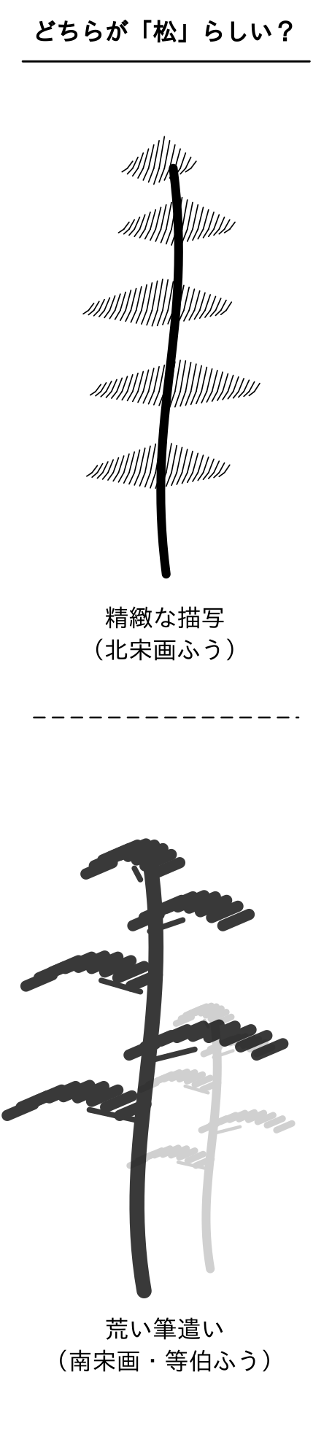

【水墨画の歴史】 北宋画＝（ 精緻 ）を極めた描法で、世界や宇宙の摂理を表象
南宋画＝「精緻」と「（ 朦朧 ）」を交錯させ、茫洋とした余白を展開
㊟余白＝イメージの解放区。南宋の画家（ 牧谿 ）の絵に、等伯は接したはず
→ 余白／空白は、等伯の松林図で、はっきりと（ 主題 ）として開花した
意味 精緻な描き込みを意図的に回避することで、逆に見る側のイメージを
（ 活性化 ）させ、描かれていない部分に、イメージの生成を呼び起こす
【破墨】 荒くすばやい筆法＝精緻な描写からの（ 逸脱 ）（149・1）
→ 見る側がその未発の景観を（ 補完 ）し、イメージのほとばしりを加速させる
主張② 精緻な描写を避けた荒い筆遣いが、かえって見る側の（ イメージ ）を活性化させる。

脚問 「表現の粗さと省略が豊富なイマジネーションを覚醒させる」（148・15）のはなぜか。
答 精密な描き込みを意図的に回避することで、逆に見る側のイメージを活性化させ、描かれていない部分に、見る側の活発なイメージの生成を呼び起こすから。
脚問 「同じ仕組み」（149・2）とはどういうことか。
答 意図的に精密な描写、リアルな描写を回避し、荒くすばやい筆法で描くことによって、見る側が未発の景観を補完し、イメージのほとばしりを加速させる仕組み。
ワーク 見えない三角形（カニッツァの三角形）
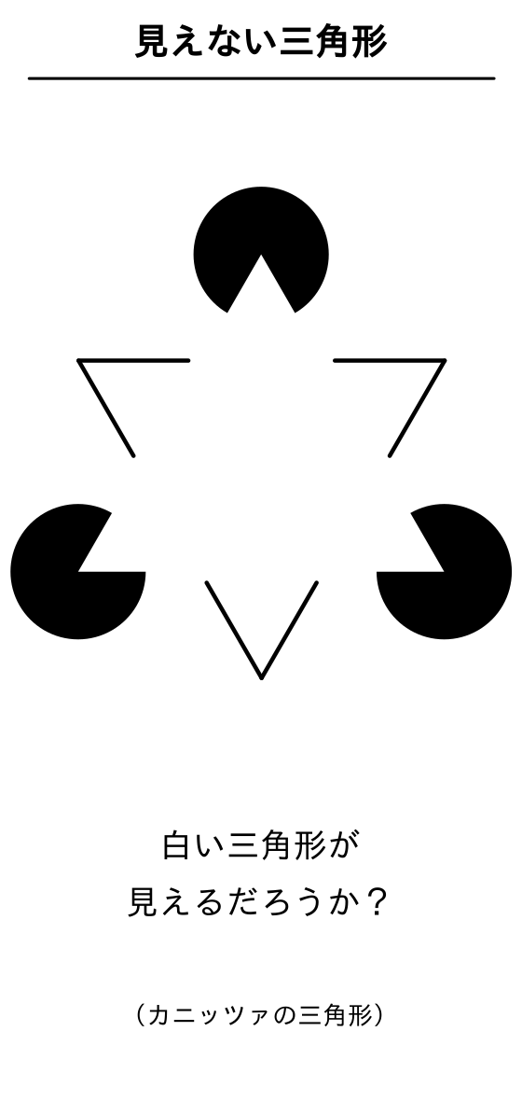

問１ 白い三角形が見えるか。それは実際に描かれているか。
（例）見える。しかし三角形の線は描かれていない。
問２ 描かれていない三角形が見えるのは、だれが何をしているからか。
（例）見る側が、欠けた部分を補っているから。＝「未発の景観を補完」する仕組み。

【二年 論理国語】 『空白の意味』授業プリント③ 二年 組 番 氏名 表
【ＭＥＭＯ】

第三段 〈 Ｐ１４９・Ｌ４ 〜 Ｐ１４９・Ｌ１６ 〉 後段

【 「松林図」の画面構成から、白い空間が「濃密な奥行き」になる理由を理解する 】

【第二の指摘：画面構成】 さらに、この絵は…（149・4）
【描いているもの】 松の木 ＜ 松の木々の（ 間の空間 ）
【絵の主役】 松の木々 ＜ （ 大気 ）そのもの
【白い空間】 （ 不在 ）としてではなく、その向こうに無数の松を蔵する
濃密な（ 奥行き ）として意識される（149・7）
この絵の生命 湿潤な（ 余白 ）の中を自在に視線を泳がせていく（ 浮遊感 ）
【白の中の白】 ひときわ白く描かれた、霊峰を思わせる山＝最も遠い遠景
→ 靄の白に隠れているだけで、遠景から近景までの（ 膨大 ）なる景色が
埋蔵されている → 僕らは白い空白に感覚をゆだね、（ たゆたう ）
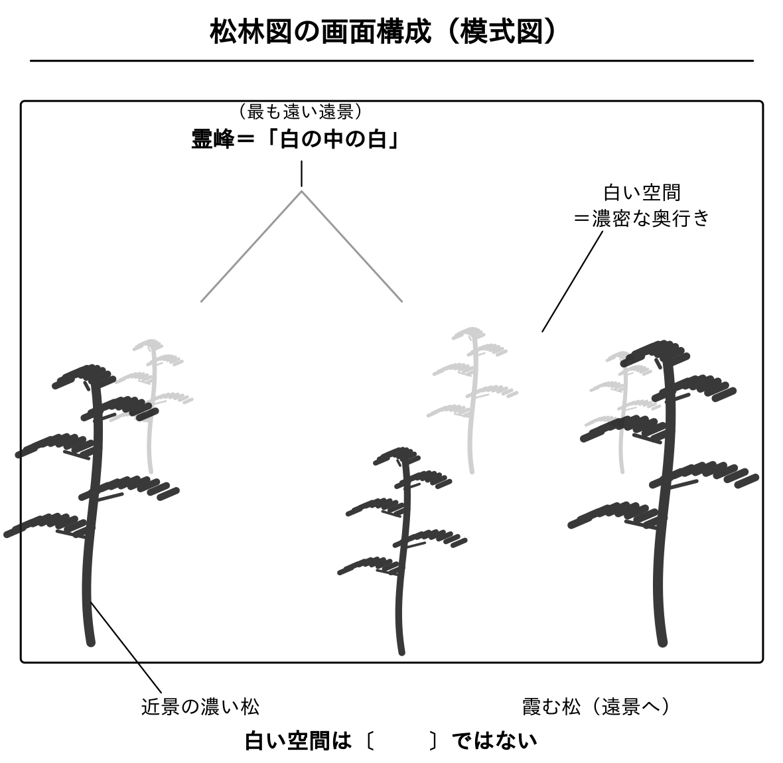

※実物は教科書Ｐ１４６〜１４７の図版で確かめよう。
主張③ 白い空間は不在ではなく、見る者の想像によって（ 濃密な奥行き ）となる。

発問 「この白の中の白」（149・13）とは、何を指すか。
答 左隻の右上、一双の真ん中左上あたりにひときわ白く描かれている霊峰を思わせる山。
発問 「心地よく漂わせる」（149・9）に類似した表現を、二つ抜き出せ。
答 自在に視線を泳がせていく浮遊感（149・10）／感覚をゆだね、たゆたう（149・16）
ワーク 松林図の中に入ってみよう（教科書の図版を見ながら）
問１ 白い靄の向こうには、何があると思うか。（景色・季節・時刻）

問２ この絵の中に立ったら、どんな音や匂いがするか。

問３ 問１・２で書いたことは、絵に描かれているか。だれが補ったのか。
（例）描かれていない。見る自分が想像で補った。＝空白は情報のゼロ地帯ではない。

【二年 論理国語】 『空白の意味』授業プリント④ 二年 組 番 氏名 裏
【ＭＥＭＯ】

第四段 〈 Ｐ１５０・Ｌ１ 〜 終わり 〉 後段（結論）

【 逆説的な絵画表現と「日本の美意識」についての筆者の主張を読み取る 】

【結論】 何もない空白に、細密な描写以上の豊かな（ イマジネーション ）を
見立てていく＝（ 逆説 ）的な絵画表現を、日本人は尊び、育んできた（150・1）
意味 省略や空白が多用されているにもかかわらず、精密な描写以上の豊かなイメージを生む。
【例】 「白紙も模様のうちなれば心にてふさぐべし」（150・3）
㊟江戸時代の絵画の技法書『本朝画法大全』の言葉
＝色の塗っていないところも模様の一つだから、見る者の（ 心 ）で補うべきだ
【日本の美意識】 描かれていない空白地帯を、情報の（ ゼロ地帯 ）とは見なさない
→ そこにこそ（ 意味 ）の比重を加算しようとする心性＝日本の美意識の重要な一端
→ 「白」の、（ コミュニケーション ）のコンセプトとしての重要な側面
★対応 第一段「コミュニケーションにおける力と、白は強く結びついている」
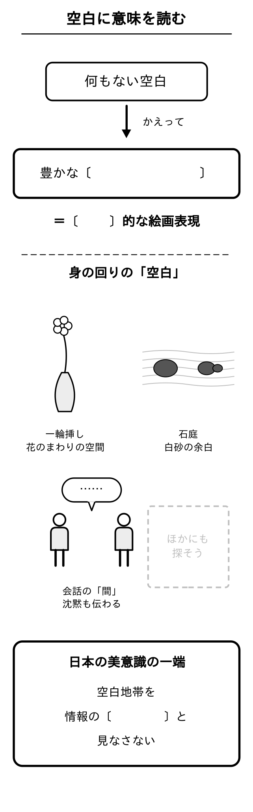

主張④（結論） 空白に意味を見いだす心性が、日本の美意識の重要な一端を作っている。

脚問 「そこ」（150・5）とは何を指すか。
答 空白地帯。

問 筆者が「松林図」をもとに論じていることを、五つの語（空白・イマジネーション・逆説・美意識・コミュニケーション）でまとめよう。
［筆遣い］ 松林図では、精緻な描き込みを意図的に（ 回避 ）して描かれた松の木が、見る者の（ 想像力 ）を覚醒させる。
［画面構成］ 同時に松の間の白い空間が（ 浮遊感 ）を生み出している。
［逆説］ このように何もない（ 空白 ）に精密な描写以上の豊かな（ イマジネーション ）をかき立てるという（ 逆説 ）的な絵画表現を日本人は尊ぶ。
［日本の美意識］ 空白地帯にこそ意味を見いだそうとする心こそが日本人の（ 美意識 ）の大きな特徴であり、「白」がさまざまな（ コミュニケーション ）を生み出すと筆者は述べている。

問 筆者のいう日本の美意識について、身の回りの具体例を探そう。（課題Ｂ 六百字の下準備）
探した例：［ ］ （例：生け花・茶室・石庭・俳句・会話の「間」）
どこに「空白（余白・間）」があるか：［ ］
その空白から、見る人・聞く人は何を想像するか：［ ］

ワーク ①の空白うめたい度チェックの「後」を記入し、タイプが変わったか確かめよう。

